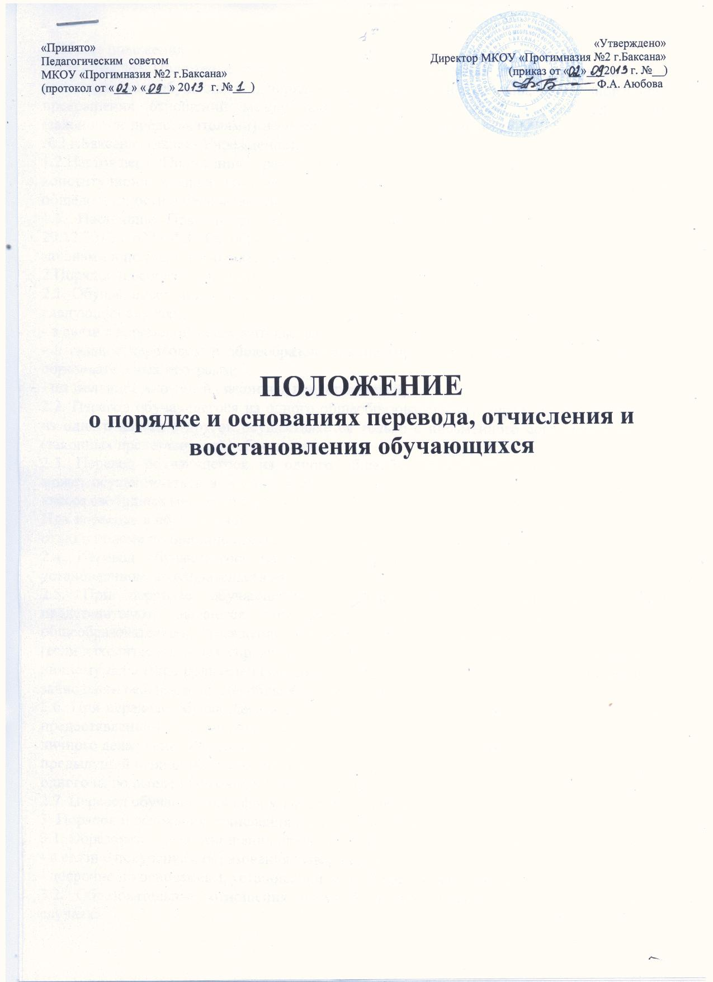

1.Общие положения

1.1.Настоящее Положение определяет порядок и основания перевода, отчисления и восстановления обучающихся, порядок оформления возникновения, приостановления и прекращения отношений между школой и обучающимися и (или) родителями (законными представителями) несовершеннолетних обучающихся МКОУ «Прогимназия №2 г.Баксана» (далее- Учреждение).

1.2.Настоящее Положение разработано в целях обеспечения и соблюдения конституционных прав граждан Российской Федерации на образование, гарантии общедоступности и бесплатности общего образования.

1.3. Настоящие Правила разработаны в соответствии с Федеральным Законом от 29.12.2012 No273-ФЗ «Об образовании в Российской Федерации», иными федеральными законами и подзаконными актами, Уставом Учреждения.

2.Порядок и основания перевода

2.1. Обучающиеся могут быть переведены в другие общеобразовательные учреждения в следующих случаях:

- в связи с переменой места жительства;

- в связи с переходом в общеобразовательное учреждение, реализующее другие виды образовательных программ;

- по желанию родителей (законных представителей).

2.2. Перевод обучающегося из одного общеобразовательного учреждения в другое или из одного класса в другой осуществляется только с письменного согласия родителей (законных представителей) обучающегося.

2.3. Перевод обучающегося из одного общеобразовательного учреждения в другое может осуществляться в течение всего учебного года при наличии в соответствующем классе свободных мест согласно установленному для данного учреждения норматива.

При переходе в общеобразовательное учреждение, закрепленное за местом проживания, отказ в приеме по причине отсутствия свободных мест допускается.

2.4. Перевод обучающегося на основании решения суда производится в порядке, установленном законодательством.

2.5. При переводе обучающегося из Учреждения его родителям (законным представителям) выдаются документы, которые они обязаны представить в общеобразовательное учреждение: личное дело, табель успеваемости, медицинская карта (если находится в школе), справка о выбытии ученика. Учреждение выдает документы по личному заявлению родителей (законных представителей) и с предоставлением справки о зачислении ребенка в другое общеобразовательное учреждение.

2.6. При переводе обучающегося в Учреждение прием обучающегося осуществляется с предоставлением документов: заявления от родителей (законных представителей), личного дела ученика, медицинской карты , документа, подтверждающего образование за предыдущий период обучения; ведомости текущих отметок и при предъявлении паспорта одного из родителей (законных представителей).

2.7. Перевод обучающихся оформляется приказом директора.

3. Порядок и основания отчисления и восстановления обучающихся

3.1. Образовательные отношения прекращаются в связи с отчислением обучающегося :

- в связи с получением образования (завершением обучения);

- досрочно по основаниям, установленным п.3.2 настоящего Положения.

3.2. Образовательные отношения могут быть прекращены досрочно в следующих случаях:

1) по инициативе обучающегося или родителей (законных представителей) несовершеннолетнего обучающегося, в том числе в случае перевода обучающегося для продолжения освоения образовательной программы в другую организацию, осуществляющую образовательную деятельность;

2) по обстоятельствам, не зависящим от воли обучающегося или родителей (законных

представителей) несовершеннолетнего обучающегося и Учреждения, в том числе в случае ликвидации Учреждения.

3.3 Досрочное прекращение образовательных отношений по инициативе обучающегося или родителей (законных представителей) несовершеннолетнего обучающегося не влечет за собой возникновение каких-либо дополнительных, в том числе материальных, обязательств указанного обучающегося перед Учреждением.

3.4 Основанием для прекращения образовательных отношений является приказ директора Учреждения об отчислении обучающегося из Учреждения. Если с обучающимся или родителями (законными представителями) несовершеннолетнего обучающегося заключен договор об оказании платных образовательных услуг, при досрочном прекращении образовательных отношений такой договор расторгается на основании приказа директора об отчислении обучающегося из Учреждения. Права и обязанности обучающегося, предусмотренные законодательством об образовании и локальными нормативными актами Учреждения прекращаются с даты его отчисления из Учреждения.

3.5 При досрочном прекращении образовательных отношений Учреждение в трехдневный срок после издания приказа директора об отчислении обучающегося выдает лицу, отчисленному из Учреждения, справку об обучении в соответствии с частью 12 ст.60 Федерального закона No273-ФЗ «Об образовании в Российской Федерации»

4.Восстановление в начальной школе Учреждения

4.1. Восстановление обучающегося в Учреждении, если он досрочно прекратил образовательные отношения по своей инициативе или инициативе родителей (законных представителей), проводится в соответствии с Правилами приема обучающихся в школу.

4.2. Порядок и условия восстановления в Учреждении обучающегося, отчисленного по инициативе администрации Учреждения, определяется локальным нормативным актом Учреждения.

5. Порядок оформления возникновения, приостановления и прекращения отношений между Учреждением, обучающимися и (или) родителями (законными представителями) несовершеннолетних обучающихся.

5.1. Основанием возникновения образовательных отношений является приказ директора Учреждения о приеме лица на обучение в Учреждении или для прохождения промежуточной аттестации и (или) государственной итоговой аттестации.

5.2. В случае приема на обучение по образовательным программам за счет средств физических и (или) юридических лиц изданию приказа о приеме лица на обучение в Учреждении предшествует заключение договора об образовании.

5.3. Права и обязанности обучающегося, предусмотренные законодательством и локальными нормативными актами Учреждения возникают у лица, принятого на обучение, с даты, указанной в приказе директора о приеме лица на обучение или в договоре об образовании.

5.4. Договор об образовании заключается в простой письменной форме между:

1) Учреждением и лицом, зачисляемым на обучение (родителями (законными представителями) несовершеннолетнего лица);

2) Учреждением, лицом, зачисляемым на обучение, и физическим или юридическим лицом, обязующимся оплатить обучение лица, зачисляемого на обучение.

5.5. В договоре об образовании должны быть указаны основные характеристики образования.

5.6. В договоре об образовании, заключаемом при приеме на обучение за счет средств физического и (или) юридического лица (далее -договор об оказании платных образовательных услуг), указываются полная стоимость платных образовательных услуг и порядок их оплаты. Увеличение стоимости платных образовательных услуг после заключения такого договора не допускается, за исключением увеличения стоимости указанных услуг с учетом уровня инфляции, предусмотренного основными характеристиками федерального бюджета на очередной финансовый год и плановый период.

5.7.Сведения, указанные в договоре об оказании платных образовательных услуг, должны соответствовать информации, размещенной на официальном сайте образовательной организации в сети "Интернет" на дату заключения договора.

5.8. Организация, осуществляющая образовательную деятельность, вправе снизить стоимость платных образовательных услуг по договору об оказании платных образовательных услуг с учетом покрытия недостающей стоимости платных образовательных услуг за счет собственных средств этой организации, в том числе средств, полученных от приносящей доход деятельности, добровольных пожер- твований и целевых взносов физических и (или) юридических лиц. Основания и порядок снижения стоимости платных образовательных услуг устанавливаются локальным нормативным актом и доводятся до сведения обучающихся.

5.9. Договор об образовании не может содержать условия, которые ограничивают права лиц, имеющих право на получение образования определенных уровня и направленности и подавших заявления о приеме на обучение (далее - поступающие), и

обучающихся или снижают уровень предоставления им гарантий по сравнению с условиями, установленными законодательством об образовании. Если условия, ограничивающие права поступающих и обучающихся .